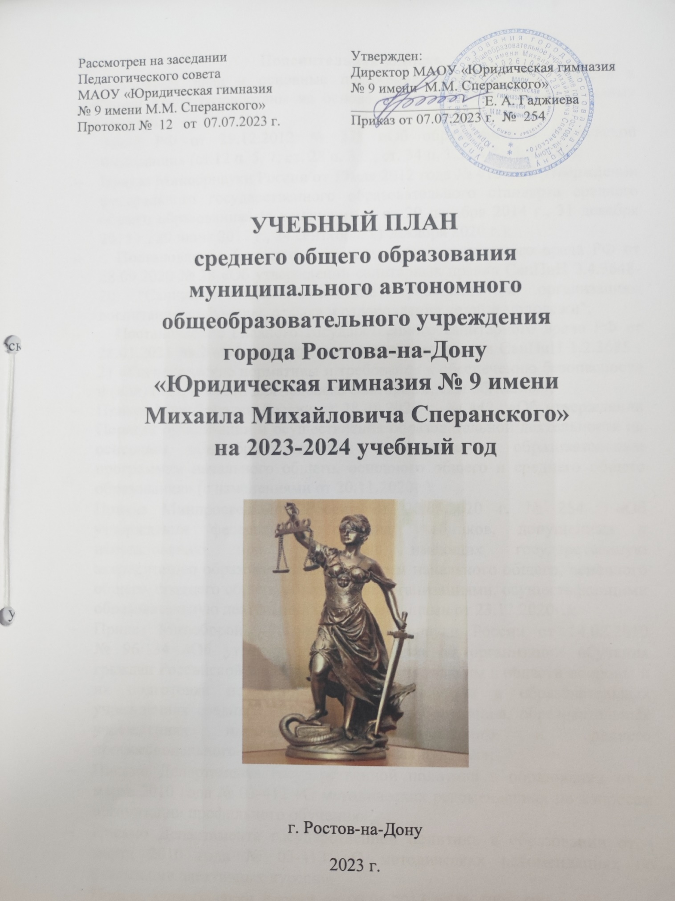
ПОЯСНИТЕЛЬНАЯ ЗАПИСКА
Учебный план среднего общего образования муниципального автономного общеобразовательное учреждения города Ростова-на-Дону "Юридическая гимназия № 9 имени Михаила Михайловича Сперанского" (далее - учебный план) для 10-11 классов, реализующих основную образовательную программу среднего общего образования, соответствующую ФГОС СОО (Приказ Министерства просвещения Российской Федерации от 12.08.2022 № 732 «О внесении изменений в федеральный государственный образовательный стандарт среднего общего образования»), фиксирует общий объём нагрузки, максимальный объём аудиторной нагрузки обучающихся, состав и структуру предметных областей, распределяет учебное время, отводимое на их освоение по классам и учебным предметам.
Учебный план является частью образовательной программы муниципального автономного общеобразовательного учреждения города Ростова-на-Дону "Юридическая гимназия № 9 имени Михаила Михайловича Сперанского", разработанной в соответствии с ФГОС среднего общего образования, с учетом Федеральной образовательной программой среднего общего образования, и обеспечивает выполнение санитарно-эпидемиологических требований СП 2.4.3648-20 и гигиенических нормативов и требований СанПиН 1.2.3685-21.
Учебный год в муниципальное автономное общеобразовательное учреждение города Ростова-на-Дону "Юридическая гимназия № 9 имени Михаила Михайловича Сперанского" начинается 01.09.2023 и заканчивается 24.05.2024.
Продолжительность учебного года в 10-11 классах составляет 34 учебные недели.
Учебные занятия для учащихся 10-11 классов проводятся по 5-ти дневной учебной неделе.
Максимальный объем аудиторной нагрузки обучающихся в неделю составляет в 10 классе – 34 часа, в 11 классе – 34 часа.
Учебный план состоит из двух частей — обязательной части и части, формируемой участниками образовательных отношений. Обязательная часть учебного плана определяет состав учебных предметов обязательных предметных областей.
Часть учебного плана, формируемая участниками образовательных отношений, обеспечивает реализацию индивидуальных потребностей обучающихся. Время, отводимое на данную часть учебного плана внутри максимально допустимой недельной нагрузки обучающихся, может быть использовано: на проведение учебных занятий, обеспечивающих различные интересы обучающихся
В муниципальном автономном общеобразовательном учреждении города Ростова-на-Дону "Юридическая гимназия № 9 имени Михаила Михайловича Сперанского" языком обучения является русский язык.
По заявлению родителей (законных представителей) несовершеннолетних обучающихся осуществляется изучение родного языка и родной литературы из числа языков народов РФ, государственных языков республик РФ.
При изучении предметов английский язык, информатика осуществляется деление учащихся на подгруппы.
Промежуточная аттестация – процедура, проводимая с целью оценки качества освоения обучающимися части содержания (четвертное оценивание) или всего объема учебной дисциплины за учебный год (годовое оценивание).
Промежуточная/годовая аттестация обучающихся за полугодие осуществляется в соответствии с календарным учебным графиком.
Все предметы обязательной части учебного плана оцениваются по полугодиям. Предметы из части, формируемой участниками образовательных отношений, являются безотметочными и оцениваются «зачет» или «незачет» по итогам полугодия.
Промежуточная аттестация проходит на последней учебной неделе полугодия. Формы и порядок проведения промежуточной аттестации определяются «Положением о текущем контроле и промежуточной аттестации гимназистов МАОУ «Юридическая гимназия № 9 имени М.М. Сперанского». Освоение основной образовательной программы среднего общего образования завершается итоговой аттестацией.
Нормативный срок освоения основной образовательной программы среднего общего образования составляет 2 года.

УЧЕБНЫЙ ПЛАН

Предметная область | Учебный предмет | Количество часов в неделю
 |  | 10а | 11а
Обязательная часть
Русский язык и литература | Русский язык | 2 | 2
 | Литература | 3 | 3
Русский язык и родная литература | Родной язык (русский) | 1 | 1
 | Родная литература | 0 | 0
Иностранные языки | Иностранный язык | 3 | 3
Математика и информатика | Алгебра | 2 | 3
 | Геометрия | 2 | 1
 | Вероятность и статистика | 1 | 1
 | Информатика | 1 | 1
Общественно-научные предметы | История (углубленный уровень) | 4 | 4
 | Обществознание (углубленный уровень) | 4 | 4
 | География | 1 | 1
Естественно-научные предметы | Физика | 2 | 2
 | Химия | 1 | 1
 | Биология | 1 | 1
Физическая культура и основы безопасности жизнедеятельности | Физическая культура | 2 | 2
 | Основы безопасности жизнедеятельности | 1 | 1
----- | Индивидуальный проект | 1 | 0
Итого |  | 32 | 31
Часть, формируемая участниками образовательных отношений
Наименование учебного курса
Судебная практика |  | 1 | 1
Финансовая грамотность |  | 0 | 1
Химия в криминалистике |  | 1 | 1
Итого |  | 2 | 3
ИТОГО недельная нагрузка |  | 34 | 34
Количество учебных недель |  | 34 | 34
Всего часов в год |  | 1156 | 1156

План внеурочной деятельности (недельный)
Учебные курсы | Количество часов в неделю
 | 10а | 11а
Основы финансовой грамотности | 1 | 0
Олимпийский резерв. Общественные науки | 1 | 1
Клуб "Олимпийский резерв. Филология" | 1 | 1
Русский язык в деловой и процессуальной документации | 1 | 0
Классный час "Разговоры о важном" | 1 | 1
Школа юного юриста" | 1 | 1
Правовой лекторий | 1 | 1
Прокурорский надзор | 1 | 1
Спортивный клуб "Готов к труду и обороне" | 2 | 2
Латинский язык и юридическая терминология | 0 | 1
Клуб "Юные экскурсоводы" | 0 | 1
ИТОГО недельная нагрузка | 10 | 10

